PROJETO DE RESOLUÇÃO Nº 3, DE 17 DE ABRIL DE 2024.

“Regulamenta, no âmbito do Poder Legislativo Municipal, a Lei nº 14.133, de 1° de abril de 2021, que estabelece normas gerais de Licitações e Contratos Administrativos, e da outras providências.”

FAÇO SABER que a Câmara Municipal de Areado, Estado de Minas Gerais, aprovou o Projeto e eu, Vereador Elivelto Russo – Presidente da Câmara Municipal, nos termos do inciso IV do art. 43 da Lei Orgânica do Município de Areado e inciso IV do art. 27 do Regimento Interno da Câmara Municipal, PROMULGO a seguinte Resolução Legislativa:

DAS DISPOSIÇÕES PRELIMINARES

Art. 1º Esta Resolução regulamenta, no âmbito do Poder Legislativo Municipal, a Lei nº 14.133, de 1º de abril de 2021, que estabelece normas gerais de Licitações e Contratos Administrativos, e consolida normas sobre contratações públicas.

Art. 2º Integram esta Resolução os anexos de I a IX, que dispõe sobre o plano de contratação anual, documento de formalização de demanda, formulário de pesquisa de preço, mapa de apuração, check list, fluxograma da fase preparatória, fluxograma da contratação direta, formulário da proposta de preço e o termo de abertura nas contratações direta.

Art. 3º O Ciclo de Contratações do Poder Legislativo é composto pelas seguintes fases:

- - fase preparatória;

- - instrução da contratação;

- - seleção do fornecedor;

- - execução contratual.

Art. 4º São órgãos demandantes no âmbito do Poder Legislativo: a Mesa Diretora e a Presidência da Câmara.

DOS AGENTES PÚBLICOS

Art. 5º Para os fins do disposto no caput do art. 7º da Lei nº 14.133, de 2021, consideram-se como agentes públicos responsáveis pelo desempenho das funções essenciais do ciclo de contratações do Poder Legislativo Municipal:

I – agente de contratação ou pregoeiro, auxiliado por equipe de apoio;

II – membros da comissão de contratação;

III – controle interno do legislativo;

IV – técnico de nível superior jurídico;

V – gestor e fiscal de contratos;

§ 1º Os servidores referidos nos incisos I, II, e V, do caput deste artigo, deverão ser designados por ato da Mesa Diretora, e possuir atribuições funcionais ou formação técnico-acadêmica compatíveis com as áreas de conhecimento abrangidas pela Lei Federal nº 14.133/2021 ou qualificação atestada por certificação reconhecida pela Câmara Municipal.

§ 2º Nos termos do § 3º do art. 8º e do §3º do art. 117 da Lei nº 14.133, de 1º de abril de 2021, e observadas as disposições contidas nesta Resolução, os agentes públicos de que trata o caput deste artigo, para o adequado desempenho de suas atribuições em matéria de contratação pública, poderão solicitar suporte e análises por parte dos órgãos técnicos, de controle interno e assessoramento jurídico da Câmara, devendo, para tanto, formular as solicitações de modo objetivo.

Art. 6º O princípio da segregação das funções veda a designação do mesmo agente público para atuação simultânea em funções mais suscetíveis a riscos, de modo a reduzir a possibilidade de ocultação de erros e de ocorrência de fraudes na contratação, observadas as características do caso concreto e a complexidade do objeto contratado, considerando o número reduzido de servidores desta Câmara.

Art. 7° O agente de contratação ou pregoeiro é o agente público designado mediante portaria pela Mesa Diretora, entre os servidores públicos do quadro permanente da Câmara Municipal, para tomar decisões, acompanhar o trâmite da licitação ou contratação direta, dar impulso ao procedimento licitatório e executar quaisquer outras atividades necessárias ao bom andamento dos certames até a homologação, em especial:

I - tomar decisões em prol da boa condução do procedimento licitatório ou da contratação direta, impulsionando o procedimento, inclusive demandando dos setores internos e da equipe de apoio, no saneamento e na fase preparatória, caso necessário;

II - acompanhar os trâmites do processo de compra, promovendo diligências, se for o caso, para que o calendário de contratação seja cumprido, observado, ainda, o grau de prioridade da contratação;

III - conduzir os procedimentos auxiliares e os processos decontratação direta;

IV - encaminhar o processo licitatório ou contratação direta devidamente instruído, após a sua conclusão, à autoridade competente para a homologação e contratação;

V - propor à autoridade competente a revogação ou a anulação da licitação ou contratação direta;

VI - providenciar as publicações dos procedimentos licitatórios e das contratações direta previstas em lei;

Art. 8º A equipe de apoio será designada pela Mesa Diretora, quando necessário, para auxiliar o agente de contratação ou pregoeiro nas licitações públicas e nas contratações direta.

Art. 9º O fiscal de contrato é o servidor efetivo designado pela Mesa Diretora para acompanhar e fiscalizar a execução contratual, nos termos dos parágrafos §§ 1º a 3º do art. 117 da Lei 14.133/2021, e será concedida a função gratificada no percentual de 15% sobre a remuneração do servidor designado, devendo:

I - zelar pelo fiel cumprimento do contrato, anotando em registro próprio todas as ocorrências à sua execução, determinando o que for necessário à regularização das faltas ou dos defeitos observados, e, submeter aos seus superiores, em tempo hábil, as decisões e as providências que ultrapassarem a sua competência, nos termos da lei;

II - avaliar, continuamente, a qualidade dos serviços prestados ou materiais fornecidos pelos contratados, em periodicidade adequada ao objeto do contrato, e eventualmente, propor a autoridade superior a aplicação das penalidades legalmente estabelecidas;

III - realizar tarefas relacionadas ao controle dos prazos do contrato, acompanhamento do empenho e pagamento e termos aditivos;

DO PLANO DE CONTRATAÇÃO ANUAL

Art. 10. Até o dia 30 do mês de março de cada exercício, a Mesa Diretora elaborará o Plano de Contratações Anual, o qual conterá todas as contratações que pretendem realizar no exercício subsequente, com o objetivo de racionalizar as contratações e garantir o alinhamento com o seu planejamento estratégico e subsidiar a elaboração das respectivas leis orçamentárias. A elaboração ocorrerá nos moldes do anexo I.

DA FASE PEPARATÓRIA DA LICITAÇÃO E CONTRATAÇÃO DIRETA

Art. 11. A fase preparatória dos processos licitatórios e as contratações direta caracterizam-se pelo planejamento e devem compatibilizar-se com o plano de contratações anual e com as leis orçamentárias, consistindo nas seguintes etapas:

I - descrição da necessidade através do documento de formalização de demanda e, se for o caso, estudo técnico preliminar, análise de riscos, termo de referência, projeto básico ou projeto executivo para definição do objeto;

II - indicação da previsão dos recursos orçamentários necessários, com a indicação das rubricas;

III - estimativa de despesa, que deverá ser calculada na forma estabelecida no art. 23 da Lei Federal n° 14.133/2021;

IV - autorização de abertura da licitação ou da contratação direta;

V - Confecção do instrumento convocatório e seus respectivos anexos, se for o caso, bem como da minuta de contrato ou instrumento equivalente;

VI - Definição do regime de fornecimento;

VII – Definição das regras sobre a licitação, conforme a modalidade, o critério de julgamento e o modo de disputa;

VIII – Estudo de análise de risco.

§ 1º O disposto nos incisos I, IV, VI e VIII caberá à Mesa Diretora ou, conforme o caso, à Presidência; no inciso II caberá a Assistente Administrativo, Financeiro e Contábil da Câmara; nos incisos III e VII caberá ao Agente de Contratação ou ao Pregoeiro; no inciso V caberá ao Técnico de Nível Superior Jurídico.

§ 2º Os documentos que compõem a fase preparatória serão autuados como parte integrante dos processos administrativos para o devido processamento das licitações e contratações direta.

§ 3º As situações que ensejam a dispensa ou inexigibilidade da licitação exigem o cumprimento das etapas do Planejamento da Contratação, no que couber.

Art. 12. O estudo técnico preliminar – ETP, mapa de risco e o termo de referência – TR serão elaborados e assinados pelo Presidente da Câmara, e aprovados pela Mesa Diretora.

DA INSTRUÇÃO DO PROCESSO DE CONTRATAÇÃO

Art. 13. O órgão demandante deverá providenciar o controle das solicitações das contratações sob sua responsabilidade para elaboração dos respectivos Termos de Referência ou Projeto Básico.

Art. 14. Após obter o valor estimado da contratação, concluindo a elaboração do Termo de Referência ou Projeto Básico, o processo deverá conter no mínimo, a documentação básica para instrução da contratação, composta pelos seguintes documentos:

- - documento de formalização de demanda;

- - estudo técnico preliminar, termo de referência ou projeto básico, quando for o caso;

- - documentos utilizados para obtenção do valor estimado;

- - mapa de riscos, quando couber.

§ 1º Os processos de contratações de bens e serviços por meio de inexigibilidade de licitação deverão conter, além da documentação básica para instrução da contratação:

- - proposta comercial da pretensa contratada dentro do prazo de validade;

- - documentos que comprovem a situação de inexigibilidade de licitação e consequente escolha do fornecedor.

§ 2º Os processos de contratações de bens e serviços por meio de adesão a Ata de Registro de Preços – ARP, gerenciada por outro órgão público, deverão conter, além da documentação básica para instrução da contratação:

- - cópia da ARP a que se pretende aderir;

- - cópia do edital da licitação de origem e seus anexos;

- - demonstração, por parte do órgão demandante da adequação do objeto registrado às reais necessidades do Poder Legislativo e à vantagem do preço registrado em relação aos preços praticados no mercado;

- - autorização formal do órgão gerenciador da ARP;

- - concordância formal da empresa signatária da ARP quanto ao fornecimento dos itens ao Poder Legislativo e nas quantidades desejadas.

§ 3º Os autos deverão retornar ao órgão demandante para complementação de informações sempre que se observar a ausência de um dos documentos necessários à instrução, ou se concluir que as informações nos autos estão imprecisas ou incompletas.

DO ESTUDO TÉCNICO PRELIMINAR

Art. 15. No âmbito do Poder Legislativo Municipal, a obrigação de elaborar Estudo Técnico Preliminar aplica-se à aquisição de bens e à contratação de serviços e obras, ressalvado o disposto no artigo subsequente.

Art. 16. No âmbito do Poder Legislativo municipal, a elaboração do Estudo Técnico Preliminar será facultada nos seguintes casos:

I – contratação de obras, serviços, compras e locações, cujos valores se enquadrem nos limites dos incisos I e II do art. 75 da Lei nº 14.133, de 1º de abril de 2021, independentemente da forma de contratação;

II – dispensa de licitação previstas nos incisos VII, VIII, do art. 75, da Lei Federal nº 14.133/2021;

III – contratação de remanescente nos termos dos §§ 2º a 7º do art. 90 da Lei Federal nº 14.133/2021;

IV – quando se tratar de serviços contínuos, quaisquer alterações contratuais realizadas por meio de Termo Aditivo, inclusive acréscimos quantitativos e prorrogações contratuais;

DA SELEÇÃO DO FORNECEDOR

Art. 17. A fase externa do processo de licitação pública será conduzida por agente de contratação ou pregoeiro, conforme o caso, visando a seleção do fornecedor, que será realizada mediante processo de licitação pública em uma das modalidades previstas no art. 28 da Lei 14.133/2021, assegurando igualdade de condições a todos os concorrentes, ressalvados os casos especificados na legislação quando se admite a contratação direta, por inexigibilidade ou dispensa de licitação, nos termos dos artigos 74 e 75 da Lei 14.133/2021.

DO PEQUENO VALOR E PRONTO PAGAMENTO

Art. 18. Tem-se por despesas de pequeno valor aquelas eventuais cujo montante não ultrapasse a 20% dos valores estabelecidos nos incisos I e II do art. 75 da Lei 14133/2021, observada a atualização anual por decreto do Governo Federal.

§ 1º Entende-se por despesas de pequeno valor a aquisição de bens e serviços inadiáveis e urgentes, não passíveis de planejamento ou previsão, bem como aquelas decorrentes de caso fortuito ou força maior;

§ 2º Considera-se despesas de pequeno valor, a aquisição de coroa de flores, materiais para reparos no Prédio da Câmara Municipal, bem como outros bens e serviços cuja aquisição ou contratação em razão da necessidade emergencial não justifique a subordinação ao processo licitatório;

§ 3º Independentemente da natureza do objeto ou serviço ser emergencial ou não, fica autorizado o pronto pagamento para despesas cujo valor não ultrapasse o percentual de 4% do disposto nos incisos I e II do art. 75 da Lei 14.133/2021, observadas as atualizações anuais, conforme disposto no caput deste artigo.

§ 4º Em todas as hipóteses de pequeno valor e pronto pagamento será obrigatório a formalização prévia do documento de formalização de demanda.

DAS SANÇÕES

Art. 19. Observados o contraditório e a ampla defesa, todas as sanções previstas no art. 156 da Lei nº 14.133, de 01 de abril de 2021, serão aplicadas pelo Presidente do Poder Legislativo Municipal, cabendo à Mesa Diretora o grau recursal.

DAS DISPOSIÇÕES FINAIS

Art. 20. As publicações dos atos e contratos serão disponibilizadas no site oficial da Câmara Municipal de Areado, enquanto durar o prazo estabelecido no art. 176 da Lei 14.133/2021.

Parágrafo único. Inclui-se no disposto do caput a publicação de aviso nas contratações direta, com antecedência mínima de 3 (três) dias, nos termos do § 3º do art. 75 da Lei 14.133.

Art. 21. Eventuais alterações para cumprimento da Lei 14.133/2021, serão editadas pela Mesa Diretora por meio de Portaria.

Art. 22. Esta resolução entra em vigor na data de sua publicação, revogando a resolução nº 45, de 26 de dezembro de 2007

Câmara Municipal de Areado, MG, em 17 de Abril de 2024.

PLANO DE CONTRAÇÃO ANUAL DA CÂMARA MUNICIPAL DE AREADO PARA O EXERCÍCIO DE ....

ANEXO I – Resolução nº. ___/2024, de ___ de ______ de 2024.

UNIDADE ORÇAMENTÁRIA | AÇÃO ORÇAMENTÁRIA | SUBELEMENTO DA DESPESA | ITEM UNITÁRIO DA DESPESA (IUD) | FONTE DE RECURSOS | DESCRIÇÃO SUCINTA | VALOR

DOCUMENTO DE FORMALIZAÇÃO DE DEMANDA

ANEXO II – Resolução nº. ___/2024, de ___ de ______ de 2024.

Solicitação de Compra, Serviço ou Obra.

ITEM | DESCRIÇÃO | QUANTIDADE

VIGÊNCIA:

JUSTIFICATIVA:

Data: ___/___/___

_________________
Solicitado por

Data: ___/___/___

_________________
Autorizado por

PESQUISA DIRETA DE PREÇOS

ANEXO III – Resolução nº. ___/2024, de ___ de ______ de 2024.

COTAÇÃO REALIZADA POR: VIA:
CONTATO:

ITEM | DESCRIÇÃO | UNID | QTDE | UNITÁRIO | TOTAL

Local e data.

_______________________
Servidor

MAPA DE APURAÇÃO DO PROCESSO

ANEXO IV – Resolução nº. ___/2024, de ___ de ______ de 2024.

PROTOCOLO:

DATA:

OBJETO:

Quant. | Produto | EMPRESA..... | EMPRESA..... | EMPRESA.....
 | Total a fornecer

LOCAL E DATA

Agente de Contratação
(Portaria Nº ...........)

CHECK LIST

ANEXO V – Resolução nº. ___/2024, de ___ de ______ de 2024.

CONTABILIDADE MUNICIPAL

Produto Contemplado no Plano Plurianual: ( ) SIM ( )NÃO

Previsão na Lei de Diretrizes Orçamentárias: ( ) SIM ( )NÃO

Previsão no Plano de Contratação Anual: ( ) SIM ( ) NÃO

Recurso Orçamentário suficiente: (RUBRICA)

Gastos realizados até o momento, no objeto:

Data: ______/_______/______ Assinatura

ASSESSORAMENTO TÉCNICO JURÍDICO
(Enquadramento licitatório):

_____________________/______________

Data: ____/_____/____ Assinatura

PRESIDENTE

Deferimento: ( ) SIM ( ) NÃO

Data: ____/_____/_____ Assinatura

SERVIÇO DE PROTOCOLO
Modalidade/nº

Data: ____/_____/_____
Assinatura

FLUXOGRAMA DA FASE PREPARATÓRIA

ANEXO VI – Resolução nº. ___/2024, de ___ de ______ de 2024.
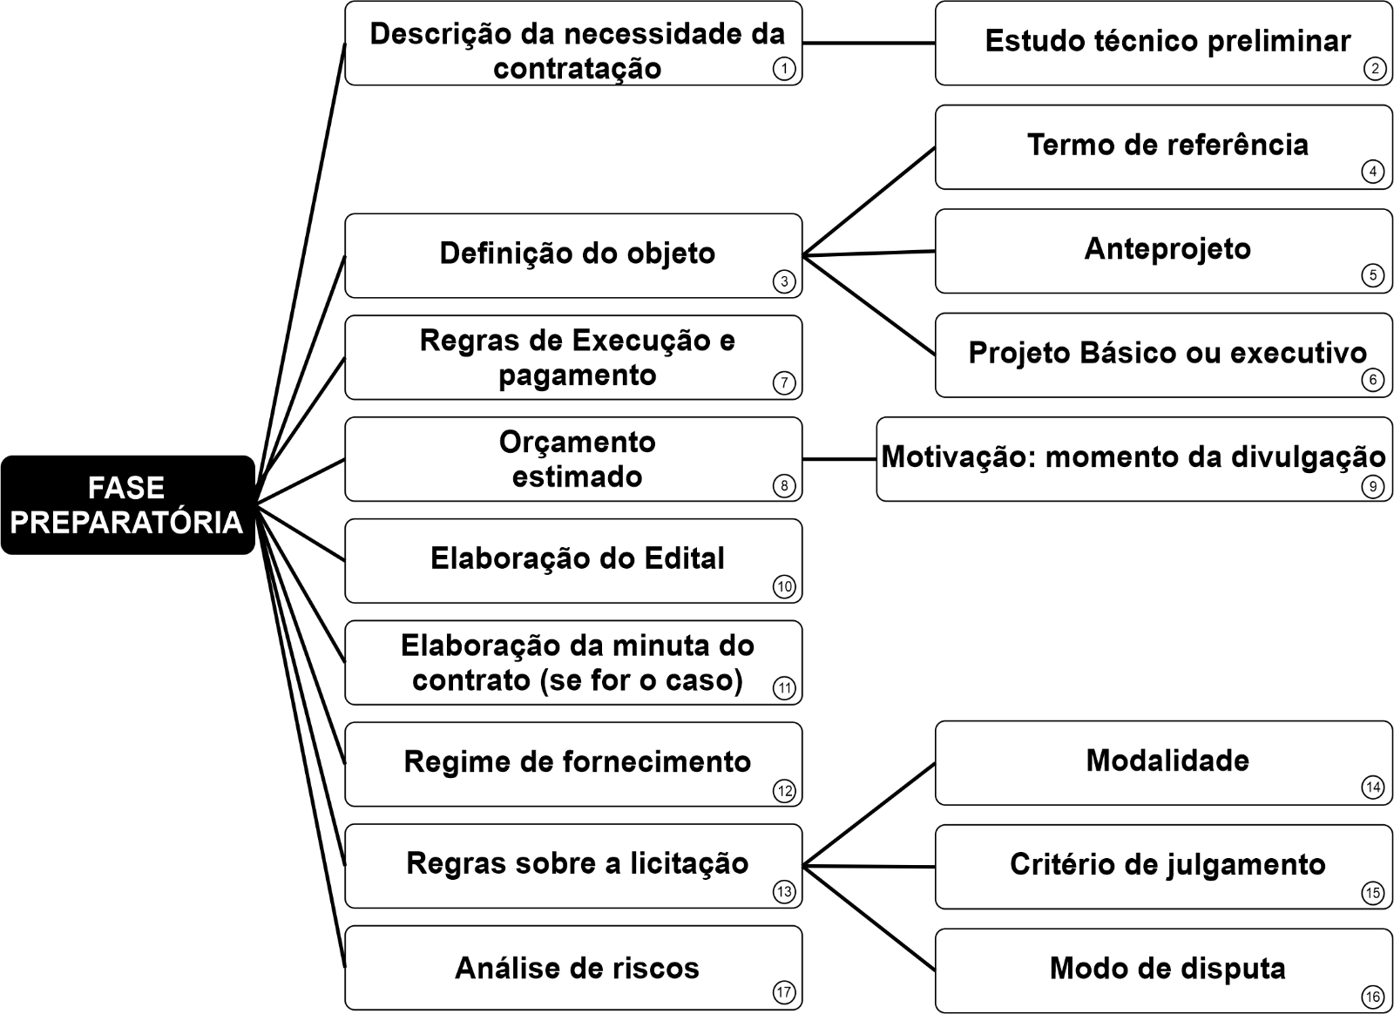

Legenda: 1. Mesa Diretora; 2. Mesa Diretora; 3. Mesa Diretora; 4.Mesa Diretora; 5. Mesa Diretora; 6. Mesa Diretora; 7. Mesa Diretora; 8. Mesa Diretora; 9. Mesa Diretora; 10. Técnico Superior Jurídico; 11. Técnico Superior Jurídico; 12. Mesa Diretora; 13. Agente de Contratação; 14. Técnico Superior Jurídico; 15. Agente de contratação ou pregoeiro; 16. Agente de contratação ou pregoeiro; 17. Mesa Diretora.

FLUXOGRAMA DA CONTRATAÇÃO DIRETA

ANEXO VII – Resolução nº. ___/2024, de ___ de ______ de 2024.

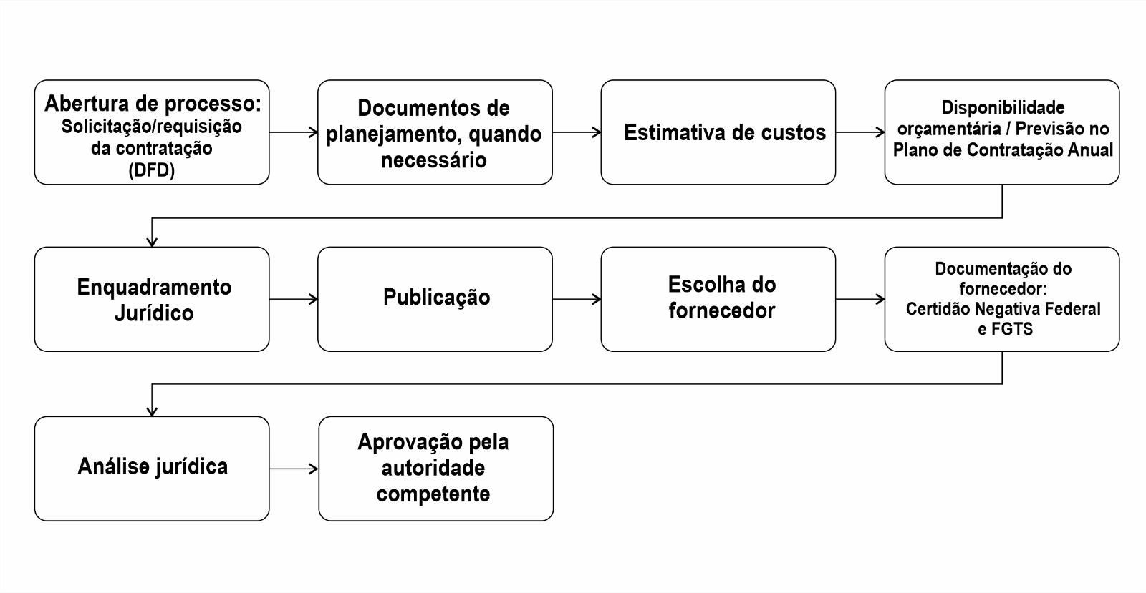

PROPOSTA DE PREÇOS

ANEXO VIII – Resolução nº. ___/2024, de ___ de ______ de 2024.

FORNECEDOR:

COTAÇÃO REALIZADA POR: VIA:
CONTATO:
CNPJ:

ITEM | DESCRIÇÃO | UNID | QTDE | UNITÁRIO | TOTAL

VIGÊNCIA:
VALIDADE DA PROPOSTA: ............................................ Dias
PRAZO DE ENTREGA:....................................................... Dias
CONDIÇÃO DE PAGAMENTO:........................................ Dias

DATA: ___/___/___.

______________________
REPRESENTANTE

TERMO DE ABERTURA DE EDITAL
CONTRATAÇÃO DIRETA

ANEXO IX – Resolução nº. ___/2024, de ___ de ______ de 2024.

Modalidade:
Processo Administrativo nº
Objeto da Contratação:
Assunto:
Prezados,

Venho, por meio desta, solicitar a abertura do processo de contratação direta na modalidade ________, para contratação da empresa _______________________.

- Justificativa:

Comprometo-me a fornecer quaisquer informações adicionais necessárias e a cumprir todos os requisitos legais associados a este pedido de ______________________.

Fundamento:

